课程教学进度计划表

一、基本信息

|  |  |  |  |  |  |
| --- | --- | --- | --- | --- | --- |
| 课程名称 | **健康评估** | | | | |
| 课程代码 | 2070017 | 课程序号 | 1535/1520/1545 | 课程学分/学时 | 4 |
| 授课教师 | 秦洁 | 教师工号 | 22131 | 专/兼职 | 专职 |
| 上课班级 | 护理学B24-1、2、3班 | 班级人数 | 138 | 上课教室 | 12号楼302 |
| 答疑安排 | 每周四12:00-13:00 地点:健管237 电话：秦洁 18852852962 | | | | |
| 课程号/课程网站 | [健康评估-首页 (chaoxing.com)](https://mooc1.chaoxing.com/mooc-ans/mycourse/teachercourse?moocId=232844497&clazzid=86838345&edit=true&v=0&cpi=278190607&pageHeader=0) | | | | |
| 选用教材 | 《健康评估》 主编：孙玉梅 张立力 人民卫生出版社 | | | | |
| 参考教材与资料 | 《健康评估实践与学习指导》主编：孙玉梅 张立力 人民卫生出版社 2019年  《健康评估》（第三版）主编：刘成玉 人民卫生出版社，2017年  《护理专业试题精选》（第六版）主编：夏泉源 江苏凤凰科学技术出版社2016年  《健康评估》（第二版）主编：徐新娥 张朝霞 华中科技大学出版社 2017年 | | | | |

二、课程教学进度安排

|  |  |  |  |  |
| --- | --- | --- | --- | --- |
| 周次 | 课时 | 教学内容 | 教学方式 | 作业 |
| 1 | 2 | 项目一：认识健康评估 | 课堂讲授 | 复习思考题 |
| 1 | 2 | 项目二：采集健康史 | 课堂讲授  情景模拟 | 复习思考题  实训报告 |
| 2 | 4 | 项目三：一般状态评估 | 课堂讲授  案例分析/小组讨论 | 复习思考题  实训报告 |
| 3 | 2 | 项目四：心理-社会评估 | 课堂讲授  情景模拟  视频播放 | 复习思考题 |
| 3-5 | 10 | 项目五：呼吸系统-常见症状评估  呼吸系统-辅助检查 | 课堂讲授  案例分析/小组讨论  情景模拟 | 复习思考题  实训报告  制作思维导图 |
| 6-9 | 14 | 项目六：消化系统-常见症状评估  消化系统-体格检查  消化系统-辅助检查 | 课堂讲授  案例分析/小组讨论  课堂演示  情景模拟 | 复习思考题  实训报告  制作思维导图 |
| 9-13 | 16 | 项目七：循环系统-常见症状评估  循环系统-体格检查  循环系统-辅助检查（实验室检查、影像学检查、心电图检查） | 课堂讲授  案例分析/小组讨论  视频播放  情景模拟 | 复习思考题  实训报告  制作思维导图 |
| 13-15 | 10 | 项目八：神经系统-常见症状评估  神经系统-体格检查  神经系统-辅助检查 | 课堂讲授  案例分析/小组讨论  视频播放  情景模拟 | 复习思考题  实训报告  制作思维导图 |
| 16 | 2 | 项目九：泌尿系统-常见症状评估  泌尿系统-体格检查  泌尿系统-辅助检查  实训考核：心电图 | 课堂讲授  自学 | 复习思考题 |
| 16 | 2 | 项目十：内分泌系统  实训考核：心电图 | 课堂讲授  自学 | 复习思考题 |

三、考核方式

|  |  |  |
| --- | --- | --- |
| 总评构成 | 占比 | 考核方式 |
| 1 | 50% | 期终闭卷考试 |
| X1 | 20% | 制作思维导图 |
| X2 | 15% | SP标准化病人演练 |
| X3 | 10% | 健康科普视频拍摄 |
| X4 | 5% | AI案例问诊 |
| X5 |  |  |

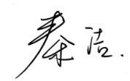任课教师： （签名） 系主任审核： 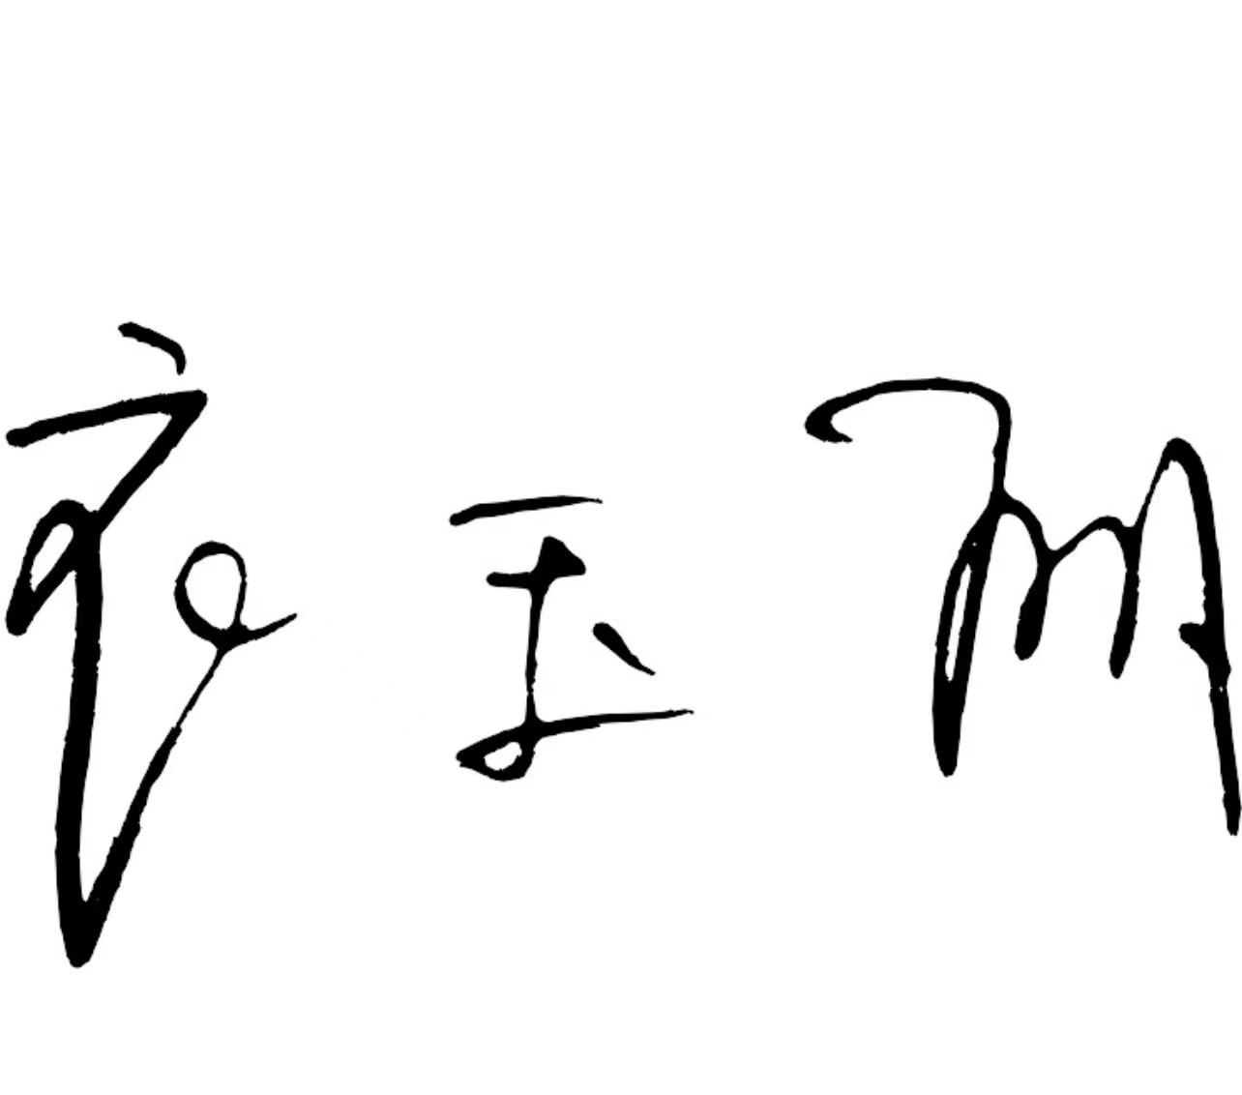 （签名） 日期：2025.9.9